## Unit 3 La igualdad de los derechos

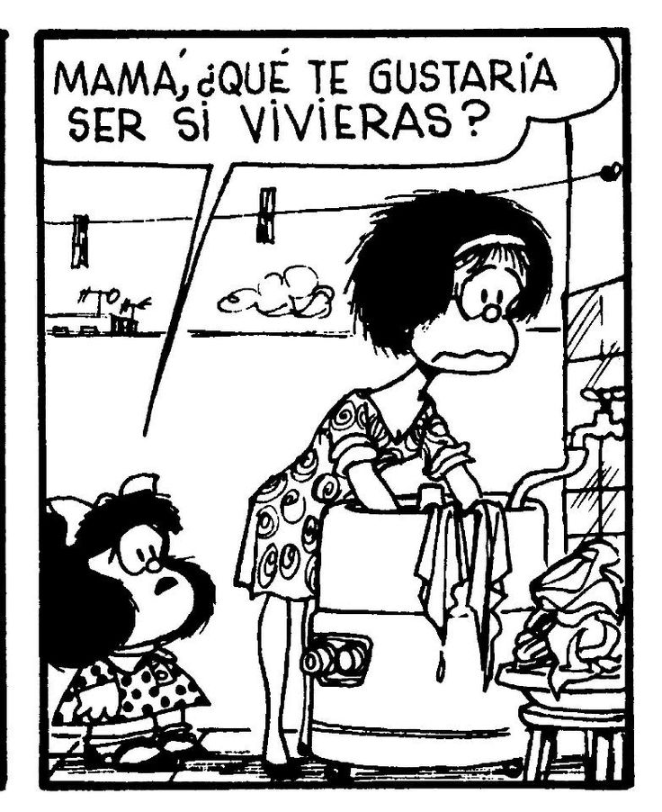Contenido:

3.1 **La lucha por la igualdad de las mujeres**

3.2 **La mujer contemporánea:** hablan ellas

3.3 **Los derechos del colectivo LGBT**

3.4 **Mejorando la situación de la mujer:** ¿un trabajo aún inacabado?

**Theme objectives**

**In this unit you study equal rights. The following topics are covered:**

* **a historical perspective on the changes and improvements in women’s rights in Spain**
* **women’s opinions about their status in society today**
* **the opinions and experiences of LGBT communities in different Latin American countries**
* **improvements in the situation of women in the Hispanic world**

**Grammar objectives**

**You will study and practise the following grammar points:**

* **the imperfect tense, contrasting it with the preterite tense**
* **verbs with gustar-type constructions**
* **the perfect tense**
* **expressions of time**

**Strategy objectives**

**You will develop the following strategies:**

* **summarising and extracting key points from text and audio passages**
* **finding and using suitable online material**
* **taking the initiative in conversation**
* **organising effective notes for A-level revision**

**3.1 La lucha por la igualdad de las mujeres**

**\* Considerar una perspectiva histórica sobre los derechos de la mujer en España, sus cambios y mejoras.**

**\* Usar el pretérito imperfecto en contraste con el pretérito indefinido.**

**\* Mejorar cómo tomamos notas y resumimos la información más importante de textos y audiciones.**

**¡En marcha! 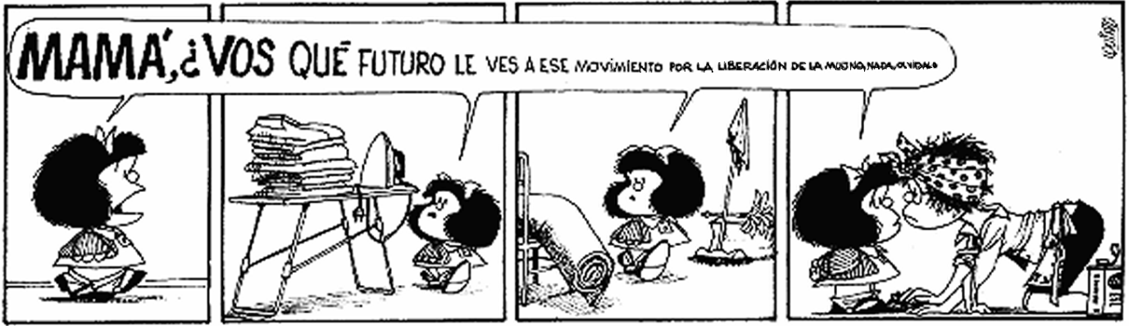© Joaquín Salvador Lavado (QUINO) Toda Mafalda – Lumen (Penguin Random House Grupo Editorial), 1992**

**1 Lee la tira cómica Mafalda y responde a las preguntas expresando tu punto de vista y debatiéndolo en clase.**

**1 ¿Por qué tiene miedo Mafalda? _______________________________________**

**2 ¿Cómo es la vida de su madre? ________________________________________**

**3 En tu opinión, ¿dónde está el padre de Mafalda?__________________________**

**2 a Lee el breve análisis histórico sobre la emancipación de la mujer y el feminismo en España, luego contesta las preguntas.**

**Emancipación de la mujer y feminismo en España**

**Durante el siglo XIX y principios del XX, el feminismo español estuvo más centrado en demandas sociales, tales como el derecho a la educación o al trabajo, que en demandas de igualdad política. Nunca adoptó una acción directa violenta ni un alto grado de militancia. Como consecuencia, la resonancia social de las feministas españolas fue bastante reducida. La subordinación de la mujer se justificaba basándose en una supuesta inferioridad genética: la función reproductora convertía a la mujer en un ser pasivo, inferior, incompleto y, en resumen, un simple complemento del hombre. A partir de los años 20, el feminismo español comenzó a añadir demandas políticas. En Madrid en 1918 se creó la Asociación Nacional de Mujeres Españolas (ANME). Formada por mujeres de clase media, 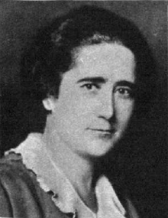maestras, escritoras, universitarias y esposas de profesionales, sus dirigentes, con Clara Campoamor a la cabeza, planteaban ya claramente la demanda del sufragio femenino. La Segunda República española (1931–36) introdujo reformas que no solo concedieron el sufragio a las mujeres sino que también cambiaron la legislación de todo lo relacionado con la familia desde una perspectiva de libertad e igualdad: matrimonio basado en la igualdad de los cónyuges, derecho al divorcio y obligaciones de los padres con los hijos. Obstaculizó gravemente estos avances la dictadura fascista de Francisco Franco (1939–75), pero en las últimas cuatro décadas España ha sido nuevamente testigo de muchos desarrollos igualitarios entre los sexos. No obstante, la lucha sigue.**

**Texto parcialmente adaptado de: ‘Sufragismo y feminismo: la lucha por los derechos de la mujer 1789–1945, Historiasiglo20.org**

**1 ¿Por qué el feminismo español no tuvo un gran impacto social durante el siglo XIX y principios del XX? _______________________________________________**

**___________________________________________________________________**

**2 ¿Cómo se justificaba la subordinación de la mujer en aquel entonces? _______**

**___________________________________________________________________**

**3 ¿Cuándo empezó a exigir cambios políticos el feminismo español? ___________**

**____________________________________________________________________**

**4 ¿De qué clase social fueron las mujeres de la ANME?_______________________**

**_____________________________________________________________________**

**5 ¿Qué dos avances trajo consigo la Segunda República en España? (2) __________**

**____________________________________________________________________**

**6 ¿Qué dificultó los avances en los derechos de las mujeres españolas? _________**

**_____________________________________________________________________**

**7 ¿Qué ha sucedido en España en los cuarenta años más recientes?____________**

**________________________________________________________________**

**8 ¿Cómo se sabe que todavía no hay una emancipación total de la mujer en España? _______________________________________________________________**

**_______________________________________________________**

**2 a 1 Ahora busca los verbos en pretérito e imperfecto en el texto, señala ¿cuál es cuál? y explica ¿por qué se han utilizado?** **El cuadro a continuación te ayudará.**

Si no conoces estos verbos toma nota de ellos y apréndetelo en el presente y el pasado (pretérito e imperfecto).

|  |
| --- |
| **G3 Gramática Contrastive use of the preterite and imperfect tenses**  **In Spanish you often come across two past tenses, the preterite (el pretérito indefinido) and the imperfect (el pretérito imperfecto), used in the same context: in these cases the preterite is used to state that something happened in the past at a specific time, which is considered to be completed, while the imperfect tense describes what was going on when the thing happened, a habitual action or a description. You often have to choose which of these two tenses to use when referring to the past.** |

**2 b Busca en los últimos dos párrafos sinónimos para cada una de las siguientes palabras.**

|  |  |
| --- | --- |
| **burguesía** | **hembras** |
| **líderes** | **deberes** |
| **voto** | **batalla** |
| **dieron** | **continúa** |

**2 c During the postwar period, the ‘Sección Femenina’ had the aim of training Spanish women to become housewives and mothers. Read the following guidance taken from the Sección Femenina and translate it into English.**

**La Sección Femenina**

**A. Durante toda su vida/, la misión de la mujer/ es servir/. Cuando Dios hizo/**

**al primer hombre/, pensó/: ‘No es bueno/ que el hombre/ esté solo’/.**

**B. Ten preparada/ una comida deliciosa/ para cuando/ él regrese del trabajo/.**

**Especialmente/, su plato preferido/. Ofrécete a/ quitarle los zapatos/. Habla en/**

**tono bajo/, relajado y placentero/.**

**C. Escúchalo/, recuerda que/ sus temas son/ más importantes que/ los tuyos/…**

**cualquier problema tuyo/ es un detalle/ insignificante comparado/ con lo que él/**

**tuvo que pasar/. 30 puntos**

|  |
| --- |
| **Acceptable quality of English in translations into English**  **Errors in spelling**  Where the candidate’s attempted spelling is a recognisable form of the correct spelling and does not correspond to another English word, the attempted spelling is accepted eg *weight* mis-spelt as *waight* is acceptable but mis-spelt as *wait* gives another word and so causes ambiguity.  **Alternative answers**  Examiners will be provided with a range of alternative answers in mark-schemes but in the event that these do not legislate for all versions and variations which candidates might produce, the guiding principle will be that answers that convey the same intended meaning are accepted.  **Successful translation**  Translation will be deemed successful if an English speaker would understand the translation and if each element of the original text figures in the translation. |

**3G Elige la forma correcta del verbo en las frases siguientes.**

**1 Cuando [comenzaba/comenzó] el movimiento feminista en España la mujer [era/fue] un ser pasivo e inferior.**

**2 Hace aproximadamente 100 años [se formaba/formó] una asociación de mujeres que [reclamaba/reclamó] la igualdad con el hombre.**

**3 Clara Campoamor [estudiaba/estudió] la carrera de Derecho y [se licenciaba/licenció] en la Universidad de Madrid en 1924.**

**4 Clara [luchaba/luchó] por conseguir el sufragio universal. [Creía/ Creyó] que cada ciudadano [debía/debió] tener derecho a votar.**

**5 La vida de muchas mujeres [cambiaba/cambió] al llegar Franco al poder.**

**6 En la época de Franco muchas mujeres [trabajaban/trabajaron] en empleos mal pagados.**

**7 Ayer yo [leía/leí] un libro que [describía/describió] cómo las mujeres españolas [conseguían/ consiguieron] la igualdad durante la Segunda República.**

**8 Antes la mujer [toleraba/toleró] todo, [tenía/tuvo] más paciencia. Hoy en día ella es más exigente.**

**4 a Entrevista con Santiaga, una gran mujer. Escucha la entrevista con Santiaga (**go Gol Unit 3, 3.1.4 Audio**), una mujer española que describe sus experiencias durante los años setenta. Elige las cuatro frases correctas de la lista, según lo que oyes.**

**1 Santiaga tuvo su primer hijo antes de casarse.**

**2 Santiaga trabajó en una fábrica de caramelos.**

**3 Su jefe era muy estricto.**

**4 La hora de comer duraba un minuto.**

**5 El marido de Santiaga quería que ella se convirtiera en madre a tiempo completo.**

**6 En su familia nuclear hay cinco personas.**

**7 Nadie ayudaba a Santiaga con las tareas domésticas.**

**8 Santiaga cree en la igualdad de sexos.**

1. **Ahora el hijo de Santiaga es futbolista.**

**\*To improve your understanding of the listening exercise it is recommended to take dictation at the time of translating the difficult sections of the listening.**

**4 b Vuelve a escuchar la entrevista y haz un resumen en español de aproximadamente 70 palabras, usando tus propias palabras. Incluye la siguiente información. Escribe en frases completas y verifica el trabajo con cuidado para asegurarte de que el lenguaje es correcto. Consulta la Estrategia.**

* **La situación de Santiaga a inicios de los años sesenta (3)**

|  |
| --- |
|  |
|  |
|  |
|  |
|  |
|  |

* **Su experiencia en el trabajo (2)**

|  |
| --- |
|  |
|  |
|  |
|  |

* **Los cambios en su vida al dejar la fábrica**

|  |
| --- |
|  |
|  |

* **La diferencia entre la crianza de sus hijas y la de su hijo**

|  |
| --- |
|  |
|  |

|  |
| --- |
| Estrategia  **Summarising and extracting key points from text and audio passages**   * Scan the reading passage/listen carefully to the audio. * Make sure that you understand the gist of the passage. * Work through the bullet points of information you are asked to include. * If you are asked for two or three pieces of information for one bullet point, make sure you state each one separately and clearly. * When you have finished check that your work is in complete sentences. * Check spellings carefully. * Check grammar points such as verb endings and genders. * Carry out a peer review to see if your partner can spot anything you missed. * Make notes about things you missed and make sure you get them right next time.   Use this strategy to help you complete activity 4b. |

5 a **Debate con un/a compañero/a en clase sobre las mejoras de los derechos de las mujeres en España. Usa lo que has aprendido en estas páginas para elaborar tu argumento. Puedes mencionar los siguientes aspectos:**

* Cómo era la vida de una mujer en casa y/o en el trabajo hace cincuenta años y cómo es ahora ______________________________________________________________

__________________________________________________________________________________________________________________________________________

* Los avances sociales en el último siglo y tus sugerencias sobre cambios futuros_________________________________________________________________________________________________________________________________________________________________________________________________________

5 b **Escribe un párrafo para resumir lo que has aprendido sobre los derechos de las mujeres en España y cómo van a evolucionar en el futuro, en tu opinión.** ____________________________________________________________________________________________________________________________________________________________________________________________________________________________________________

**6 Mira la siguiente lista de algunos iconos feministas españoles. Escoge una de estas mujeres y escribe un breve perfil, buscando la información relevante en Internet. Da una opinión personal sobre la persona que has elegido.**

**1 Ana de Miguel**

|  |
| --- |
|  |
|  |
|  |

**2 Concepción Arenal**

|  |
| --- |
|  |
|  |
|  |

**3 Cristina Sánchez**

|  |
| --- |
|  |
|  |
|  |

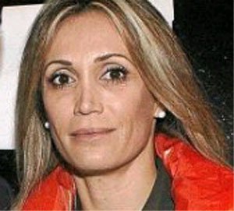

**4 Carlota Bustelo**

|  |
| --- |
|  |
|  |
|  |

